由本基金會填寫
收文編號
檔案編號

財團法人國家文化藝術基金會
馬華長篇小說創作發表專案
申請書
《封 面》

計 畫 名 稱：

申 請 者：

申 請 日 期：西元 年 月 日

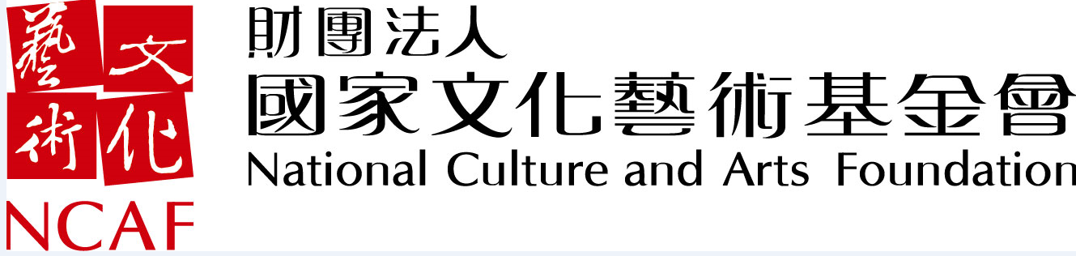
編印

(本申請書得影印使用，請先備份)

填表說明： |  | 蒐集、處理、利用、國際傳輸個人資料告知事項：
1. 申請文件包括：  - 身分證正反面影本（個人申請者必備，黏貼於填表說明）  - 申請表格（計畫內容及必備附件請詳閱本專案補助辦法第八點）  2. 請寄送上述申請表格一式二份，並於正本申請總表簽章。  3. 所有申請表格均需以A4規格繳交，並於左上角以迴紋針裝訂。請勿另加封面或特殊裝訂。  4. 請於申請表適當項目填上資料，任何漏報資料，將負面影響審核結果，資料填寫經查明與事實不符者，本基金會得撤銷其資格。  5. 所有申請資料請自行影印留底，本基金會恕不退件。 |  | 本基金會為辦理補助業務之需求，得蒐集、處理、利用、國際傳輸您的個人相關資料，處理原則以尊重您的權益為基礎，且依據個人資料保護法規定告知以下事項：  - 資料蒐集、處理、利用、國際傳輸特定目的如下：補助業務審查與結案、資料統計、研究分析、成果推廣、成果數位化、獎補助資訊分享、國際交流事務。  二、個人資料蒐集、處理、利用、國際傳輸之對象、地區及方式  (一)對象  本基金會、主管機關及其所(附)屬單位、受本基金會委託處理事務之委外機構、依法有調查權之機關或其他政府機構及其他未受中央目的事業主管機關限制之國際傳輸個人資料之接收者。  (二)地區  前揭利用之國內外所在地及合作單位。  (三)方式  符合個人資料法相關法令以電腦或其他利用方式之蒐集、處理、國際傳輸與利用(例如使用電子文件、紙本或其他合於當時科學技術之適當方式等)。  - 您本人之個人資料得依個人資料保護法得請求停止蒐集、處理、利用及請求刪除，惟本基金會依法得不依您的請求為之。  四、您得自由選擇是否提供上開個人資料，惟若您拒絕提供相關個人資料，本基金會有權依業務需求判斷決定是否同意處理您的申請或與本基金會往來之補助業務。  五、如您與本基金會簽訂之契約或文件所定與個人資料之蒐集、處理、利用及國際傳輸有關條款與本告知事項有歧異者，以本告知事項為準。
身分證黏貼處  正面 | 身分證黏貼處  反面
國際護照黏貼處  正面 | 國際護照黏貼處  反面

財團法人國家文化藝術基金會
馬華長篇小說創作發表專案申請總表
一、申請計畫名稱：
1申請者 ：
(個人姓名或團體、法人組織名稱)
2計畫聯絡人： |  |  |  | 電話(公)：  電話(私)：  行動電話： |  |  |  |  | 傳真：  e-mail：
二、經費預算（請用阿拉伯數字填寫；金額以新台幣計）
支出 | 1計畫總預算（支出金額合計） |  |  |  |  | ＄
收  入 | 2  申請  政府  單位  補助  金額 | 單 位 名 稱 |  |  |  | 申請金額 |  | 申請日期 |  | 申請結果
收  入 | 2  申請  政府  單位  補助  金額 |  |  |  |  | ＄
收  入 | 2  申請  政府  單位  補助  金額 |  |  |  |  | ＄
收  入 | 2  申請  政府  單位  補助  金額 |  |  |  |  | ＄
收  入 | 3其他（含自籌款項及其他收入） |  |  |  |  | ＄
收  入 | 4申請本基金會補助金額 |  |  |  |  | ＄
三、近二年獲政府或本基金會補助紀錄及金額： |  |  |  |  |  |  | 一、經詳讀 貴會補助申請基準，遵循該基準提出本申請，如蒙補助，願遵循該基準之相關規範。  二、茲聲明申請書上所填資料及提供之相關附件均屬事實。  三、茲了解並同意 貴會為辦理補助申請之業務需求，依蒐集、處理、利用及國際傳輸個人資料告知事項處理本申請基本資料。  （申請人簽章）  申請日期：西元 年 月 日
補助單位 |  |  | 補助年度／項目 |  | 補助金額

個人資料表
1 姓  名 | (中文) |  | 2 □男  □女 | 3 生日： |  |  | 4身分證號碼：  5國際護照號碼：
1 姓  名 | (英文) |  | 2 □男  □女 | 西元 年 月 日
6通訊地址：

7電話：(公) (宅) |  |  |  |  | 行動電話：
8傳真： |  |  |  |  | e-mail:
9現職：  此為□專職 □兼職 □義務職工作 |  |  |  |  | 筆名:
10  最高學歷及  專業訓練 | 學校或機構名稱 | 主修 |  |  | 學位或證書 |  |  | 在學或修業年度
11  重  要  專  業  經  歷 | 起迄期間 | 服務單位及職稱
12重要作品：（如為出版品，請註名書名及出版單位） |  |  |  |  | 15得獎紀錄：
年度 | 作品名稱 |  |  |  | 年度 | 獎項名稱及名次
實施計畫表
1.計畫期程 | 自西元2017年01月01日 至 2018年12月31日
2.計畫實施地點及進度
3.完整計畫內容：（計畫內容應包括、但不限於以下各點：）
‧創作理念（應包含主題、形式、內容大綱）。
‧計畫預期成果（預計完成作品之字數或作品規模）。
- 完成作品之字數需為12萬字以上。
- 試寫作品(至少1萬5千字)。

計畫預算總表
項目 | 金額 | 百分比 | 說明
一、收入
政府補助
企業贊助
個人捐款
基金孳息
門票預估收入
作品銷售預估收入
版稅收入
活動紀念品收入
自備款
其他收入
申請本基金會補助
收入金額合計 |  | 100%
二、支出
人事費
事務費
業務費
維護費
旅運費
材料費
設備費
其他
支出金額合計 |  | 100%
收支損益情形

附件說明一覽表
□平面出版品乙式 2 份
編號 | 作者 | 書名/篇名 | 出版單位/發表出處 | 出版/發表時間

